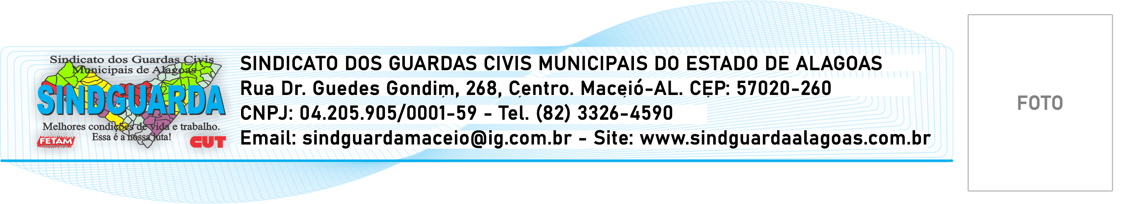
FICHA DE CADASTRO

Matrícula |  | Nome

Data de Nascimento |  | Estado Civil |  | Naturalidade(Cidade)

Filiação | Pai
 | Mãe

Escolaridade |  | RG |  | Órgão Expedidor |  | CPF

Endereço
Bairro |  | Cidade |  | UF |  | CEP

Tipo sanguíneo |  | E-mail (COM LETRA DE FORMA)

Dependentes (quant.) |  | Telefone |  | Posto de Serviço

_____________________________/AL ___________ de __________________ de 2021.

_______________________________________________________________________
Sindicalizado

